

**UNIVERSIDAD TÉCNICA DEL NORTE**

**INGENIERÍA EN ELECTRÓNICA Y REDES DE COMUNICACIÓN**

**NOMBRE:** JHONNY LOZADA

**FECHA:** 16/11/2016

**ASIGNATURA:** Electrónica

**FACULTAD:** FICA

**TEMA:** Fuente sin Transformador y Diodo Zener

**1) Tema:** Fuente sin Transformador y Diodo Zener

**2) Objetivo General:**

Elaborar una fuente de voltaje continuo para utilizar en algún dispositivo de uso cotidiano.

**3) Objetivos Específicos:**

* Realizar el diagrama circuital correspondiente para dicho proyecto
* Analizar los componentes que se van a utilizar como capacitores, diodos, diodos zener en la práctica.
* Realizar los cálculos necesarios para el correcto funcionamiento del circuito.
* Transformar el voltaje de 120v AC a un voltaje continuo DC.
* Realizar las pruebas necesarias antes de ensamblar el circuito.
* Ensamblar el circuito propuesto en baquelita.

**4) Marco Teórico:**

* **Fuente de Voltaje**

Es un dispositivo que convierte la tensión alterna de la red de suministro, en una o varias tensiones, prácticamente continuas, que alimentan los distintos circuitos del aparato electrónico al que se conecta.

Las fuentes de alimentación, para dispositivos electrónicos, pueden clasificarse básicamente como fuentes de alimentación lineal y conmutada. Las lineales tienen un diseño relativamente simple, que puede llegar a ser más complejo cuanto mayor es la corriente que deben suministrar, sin embargo su regulación de tensión es poco eficiente.

Una fuente conmutada, de la misma potencia que una lineal, será más pequeña y normalmente más eficiente pero será más compleja y por tanto más susceptible a averías.

* **Fuente de Voltaje sin transformador**

Tener una fuente de voltaje sin [transformador](http://unicrom.com/Tut_transformador.asp), es posible. En el caso que se presenta tenemos una fuente que al final se regula con ayuda de un diodo zener. Esto significa que esta **fuente de voltaje** podrá dar [corriente](http://unicrom.com/Tut_corriente_electrica.asp) en un rango limitado.

Se benefician de las características eléctricas de algunos componentes pasivos para así lograr la regulación de la señal entregada por la red eléctrica.

Esta **fuente de voltaje sin transformador** se diseña alimentar un circuito específico y normalmente no se utiliza para cambiarle o modificarle la carga debido a que no permite grandes variaciones en la corriente que puede entregar,

**Ventajas:**

1. Es mucho más rentable que una fuente con transformador.
2. Más eficiente y posee menos costos
3. Es mucho más práctica que una con trasformador

* **Condensador Cerámico**

La función principal del condensador cerámico es la de bloquear el paso de la corriente directa y permitir el paso de la corriente alterna, pero este paso de la corriente alterna vendrá determinado par la capacidad del condensador o capacitancia pues en la medida en que esta sea menor mayor será la oposición al paso de la corriente alterna según sea el valor de esta en frecuencia.

Los capacitores cerámicos sueles ser de dos tipos diferentes; los cerámicos disco son los más comunes y tienen una forma muy simple: se trata de un disco de material aislante cerámico de elevada constante dieléctrica metalizado en sus dos caras. Sobre el metalizado se sueldan los dos chicotes de conexión resultando un dispositivo como el mostrado en la figura 3 en donde se observa el capacitor si su baño final de pintura epoxi que tapa el disco y parte de los terminales.

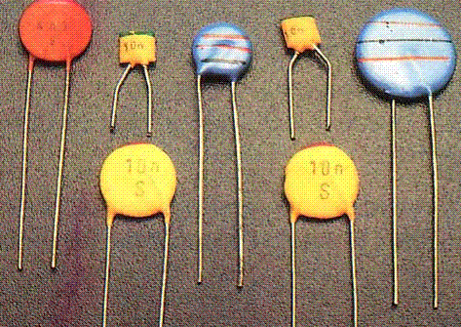

* **Condensador Electrolítico**

Un Condensador electrolítico es un tipo de [condensador](https://www.ecured.cu/Condensador) que usa un líquido [iónico](https://www.ecured.cu/index.php?title=I%C3%B3nico&action=edit&redlink=1) conductor como una de sus placas. Típicamente con más capacidad por unidad de volumen que otros tipos de [condensadores](https://www.ecured.cu/Condensadores), son valiosos en [circuitos eléctricos](https://www.ecured.cu/Circuitos_el%C3%A9ctricos) con relativa alta [corriente](https://www.ecured.cu/Corriente) y baja [frecuencia](https://www.ecured.cu/Frecuencia). Este es especialmente el caso en los [filtros](https://www.ecured.cu/Filtros) de alimentadores de corriente, donde se usan para almacenar la carga, y moderar el [voltaje](https://www.ecured.cu/Voltaje) de salida y las fluctuaciones de corriente en la salida rectificada. También son muy usados en los circuitos que deben conducir [corriente alterna](https://www.ecured.cu/Corriente_alterna) pero no corriente continua. Es un [dieléctrico](https://www.ecured.cu/Diel%C3%A9ctrico), es un [electrolito](https://www.ecured.cu/index.php?title=Electrolito&action=edit&redlink=1) constituido por [óxido de aluminio](https://www.ecured.cu/%C3%93xido_de_aluminio) impregnado en un [papel absorbente](https://www.ecured.cu/index.php?title=Papel_absorbente&action=edit&redlink=1). Es un elemento polarizado, por lo que sus terminales no pueden ser invertidos. Generalmente el signo de polaridad viene indicado en el cuerpo del capacitor.

**Inconvenientes**

1. Este [capacitor](https://www.ecured.cu/Capacitor) el [voltaje](https://www.ecured.cu/Voltaje) permitido entre sus terminales no es muy alto.
2. Si fuera necesario cambiar este capacitor, se debe buscar uno de la misma capacidad y con un voltaje igual o mayor al del capacitor dañado, pero, no se recomienda utilizar un capacitor de voltaje muy superior al dañado pues, un capacitor que recibe un voltaje mucho menor que para la que fue diseñado, siente que no estuvo [polarizado](https://www.ecured.cu/index.php?title=Polarizado&action=edit&redlink=1) en [corriente continua](https://www.ecured.cu/Corriente_continua) y la capa de [óxido de aluminio](https://www.ecured.cu/%C3%93xido_de_aluminio) disminuye hasta que el elemento falla.

Nota: Este tipo de capacitores deben de utilizarse lo antes posible después de su fabricación. Si el período de almacenamiento antes de usarlo es muy largo, al no recibir voltaje, se empieza a dañar (se reduce la capa de óxido de aluminio). Es conveniente tomar en cuenta siempre la fecha de fabricación

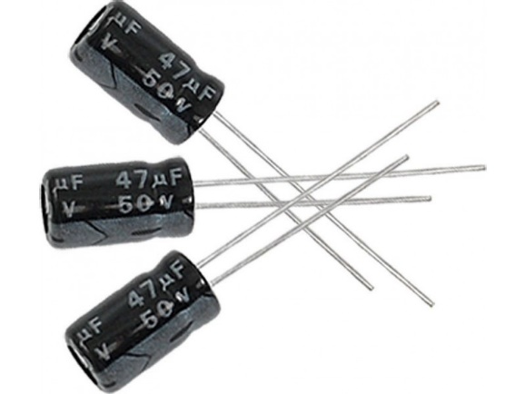

## Características técnicas generales

**Capacidad nominal.-** Es el valor teórico esperado al acabar el proceso de fabricación. Se marca en el cuerpo del componente mediante un código de colores o directamente con su valor numérico.

**Tolerancia.-** Diferencia entre las desviaciones, de capacidad, superior o inferior según el fabricante.

**Tensión nominal.-** Es la tensión que el condensador puede soportar de una manera continua sin sufrir deterioro.

* **Resistencias de Potencia**

La resistencia de potencia se llama así porque se resiste a la corriente eléctrica que fluye a través de él. Todos los materiales tienen una resistencia eléctrica intrínseca. Los metales utilizados para fabricar resistencias tienen propiedades específicas de resistencia que los fabricantes crean para frenar el flujo de corriente. La corriente pierde energía a medida que pasa a través de la resistencia y sale del otro lado con una tensión más baja necesaria para el funcionamiento de los circuitos de esperar más.

La energía que emana resistencias que hacen más lenta la corriente eléctrica depende del tipo de resistencia. La mayor parte de las resistencias emanan de energía en forma de calor.

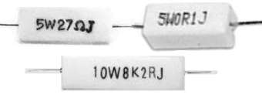

* **Diodo Zener**

El diodo Zener es un [diodo](https://es.wikipedia.org/wiki/Diodo) de [silicio](https://es.wikipedia.org/wiki/Silicio) fuertemente [dopado](https://es.wikipedia.org/wiki/Dopaje_%28semiconductores%29) que se ha construido para que funcione en las zonas de rupturas, es la parte esencial de los [reguladores de tensión](https://es.wikipedia.org/wiki/Regulador_de_tensi%C3%B3n) casi constantes con independencia de que se presenten grandes variaciones de la tensión de red, de la [resistencia](https://es.wikipedia.org/wiki/Resistencia_el%C3%A9ctrica) de carga y [temperatura](https://es.wikipedia.org/wiki/Temperatura).

Son mal llamados a veces [diodos de avalancha](https://es.wikipedia.org/wiki/Diodo_avalancha), pues presentan comportamientos similares a estos, pero los mecanismos involucrados son diferentes; además si el voltaje de la fuente es inferior a la del diodo éste no puede hacer su regulación característica.

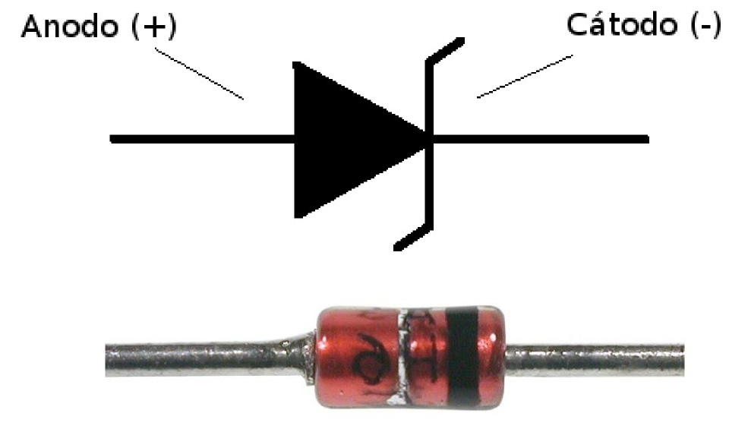

## Curva característica del diodo Zener

## Analizando la curva del **diodo zener** se ve que conforme se va aumentando negativamente el voltaje aplicado al diodo, la corriente que pasa por el aumenta muy poco.

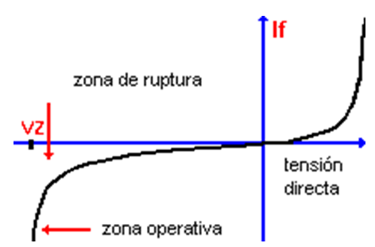

Pero una vez que se llega a un determinado voltaje, llamada voltaje o tensión de **Zener (Vz),** el aumento del voltaje (siempre negativamente) es muy pequeño, pudiendo considerarse constante.

Para este voltaje, la corriente que atraviesa el **diodo zener**, puede variar en un gran rango de valores. A esta región se le llama la zona operativa. Esta es la característica del **diodo zener** que se aprovecha para que funcione como regulador de voltaje, pues el voltaje se mantiene prácticamente constante para una gran variación de corriente.

* **Fusible**

El **fusible** es dispositivo utilizado para proteger dispositivos eléctricos y electrónicos. Este dispositivo permite el paso de la corriente mientras ésta no supere un valor establecido. En la figura se ve un fusible encapsulado de vidrio.

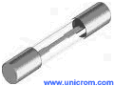

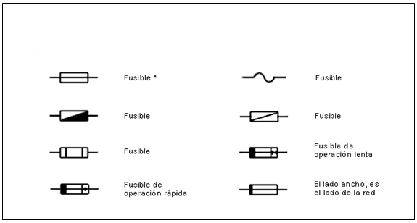

Si el valor de la corriente es superior a éste, el **fusible** se derrite, se abre el circuito y no pasa corriente. Si esto no sucediera, el equipo que se alimenta se puede recalentar por consumo excesivo de corriente y causar hasta un incendio.

El **fusible** normalmente se coloca entre la [fuente de alimentación](http://unicrom.com/Tut_fuentepoder.asp) y el circuito a alimentar.

En equipos eléctricos o electrónicos comerciales, el fusible está colocado dentro de éste. El **fusible** está constituido por una lámina o hilo metálico que se funde con el calor producido por el paso de la [corriente](http://unicrom.com/Tut_corriente_electrica.asp).

**5) Diagrama de Bloques**

**6) Materiales:**

* Baquelita sin perforar
* Cloruro férrico
* Dos condensadores cerámicos a 250V
* Condensador electrolítico 3000uF 50V
* Condensador electrolítico 4700uF 50V
* Diodo zener de 12.1V
* Resistencia 1MΩ
* Resistencia de potencia 20W 220Ω
* Taladro
* Cautín
* Estaño
* Multímetro
* Cable gemelo
* Foco de 12V
* 4 Diodos de silicio IN4007
* Fusible

**7) Diagrama Circuital**



**8) Desarrollo**

1. Diseñamos el circuito en este caso un circuito que convierta de corriente alterna a corriente continua de menor voltaje.
2. Realizamos pruebas en simuladores para determinar los componentes adecuados.
3. Armamos el circuito en el protoboard para verificar su correcto funcionamiento.
4. Tomamos las medidas respectivas para verificar que el dispositivo funciona.
5. Realizado todo esto procedemos a preparar la baquelita.
6. Limpiamos todas las impurezas de la baquelita.
7. Diseñamos las pistas del circuito.
8. Trazamos las pistas diseñadas en la baquelita.
9. Colocamos la baquelita en el cloruro férrico para eliminar el cobre no deseado.
10. Taladramos los huecos que son necesarios.
11. Antes de soldar probamos el circuito que funcione correctamente.
12. Realizadas las respectivas pruebas soldamos los componentes.
13. Finalmente colocamos el dispositivo de nuestra aplicación.

**Tabla de Elementos del Circuito**

|  |  |
| --- | --- |
| **Elemento** | **Voltaje(V)** |
| C1 | 4.7 uF |
| C2 | 4.7 uF |
| R1 | 1MΩ |
| Puente de Diodos | 0.7V |
| C3 | 4700 uF |
| R2 | 220Ω 20W |
| Diodo Zener | 12.1 |
| C4 | 3300uF |

**9)** **Análisis de Resultados**

|  |  |
| --- | --- |
| **Elemento** | **Voltaje(V)** |
| C1 | 116.5 |
| C2 | 116.5 |
| R1 | 116.5 |
| Puente de Diodos | 104.2 |
| C3 | 26.9 |
| R2 | 23.2 |
| Diodo Zener | 12.45 |
| C4 | 12.45 |
|  |  |

**10) Conclusiones**

* Los capacitores o condensadores almacenan mucha energía mucho voltaje y hacen que la corriente circule con menos velocidad que antes con el voltaje de 120V AC
* Realizar correctamente las conexiones en el protoboard para evitar percances.
* Verificar en todo momento los componentes especialmente los capacitores electrolíticos que pueden llegar a explotar.
* Si se siguen agregando capacitores el voltaje tiende a subir con la corriente haciendo que el zener pueda quemarse.
* Cuando se calentó la resistencia de potencia fue un signo de que estaba pasando demasiada corriente.
* Se pudo comprobar que efectivamente el voltaje de 120V AC cambió a 12.36V DC
* Al momento de conectar un foco de 12V este efectivamente se encendió a su máxima potencia dando a conocer que tanto el voltaje como la corriente eran las adecuadas.
* Realizadas todas las mediciones se obtuvo 210mA siendo este un éxito y el indicio de que el circuito estaba listo para ser llevado a la baquelita.
* Cuando se empezó a realizar las pistas en la baquelita hay que tomar en cuenta el marcador con el que se va a realizar, ya que, si se borra las pistas se pierden y el circuito no funcionaría.

**11) Recomendaciones**

* Tener mucho cuidado al manipular la corriente ya que podemos recibir una descarga fuerte.
* Cuando esté pasando corriente no tocar los capacitores ya que estos igualmente pueden producir grandes descargas
* Al mínimo recalentamiento en los capacitores desconectar inmediatamente para evitar que exploten
* Se recomienda usar simuladores para tener idea de lo que vamos a realizar.
* Tomar las medidas con mucho cuidado especialmente en los capacitores que pueden generar chispas.
* Tener cuidado con la polaridad de salida del rectificador ya que puede sobrecalentar el circuito excesivamente.
* Al manipular químicos usar mascarilla y guantes para evitar riesgos a la salud

**12) Bibliografía:**

* Boylestad R., Nashelsky 2009 “Electrónica: Teoría de circuitos y dispositivos electrónicos. Octava Edición. Pearson Education Mexico.
* Electrónica Fácil (2013) “Diodos para aplicaciones especiales” Disponible en: [www.electronicafacil.net/tutoriales](http://www.electronicafacil.net/tutoriales)
* Charles Alexander y Matthew H.O. Sadiku, Fundamentos de Circuitos, 3ra Edición, 2000.

**13) Anexos:**

